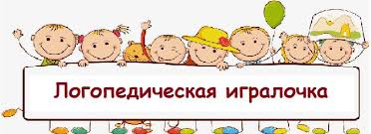

Лексическая тема «Насекомые»
1. Игра «На полянке»
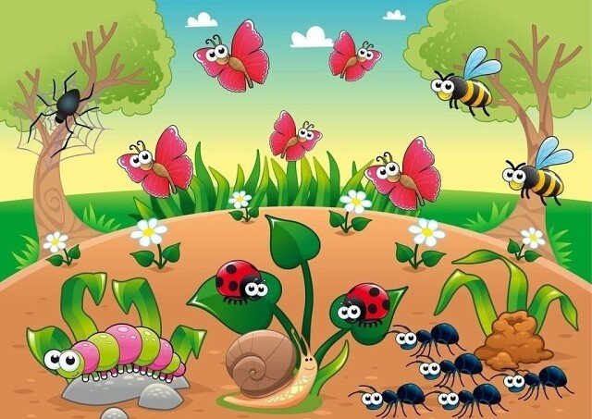
Цель: формирование грамматического строя речи (умение употреблять предлоги на, над, по, под).
Взрослый просит ребенка назвать тех насекомых, которые здесь живут. Затем спрашивает, где находятся насекомые. Ребенок составляет предложения, используя определения и предлоги:
— Разноцветная бабочка летает над цветами.
— Маленький муравей бежит по тропинке. И т. п.
2. Игра «Сосчитай-ка»
Цель: формирование грамматического строя речи, (учить согласовывать существительное с числительным в роде, числе и падеже).
Используем картинку из игры «На полянке». Взрослый задает вопросы и следит за правильным употреблением падежных окончаний у числительных и существительных.
— Посчитай, сколько на поляне бабочек? — На поляне одна бабочка, две бабочки…пять бабочек.
- Посчитай, сколько на поляне пчел? Продолжаем считать насекомых по картинке.
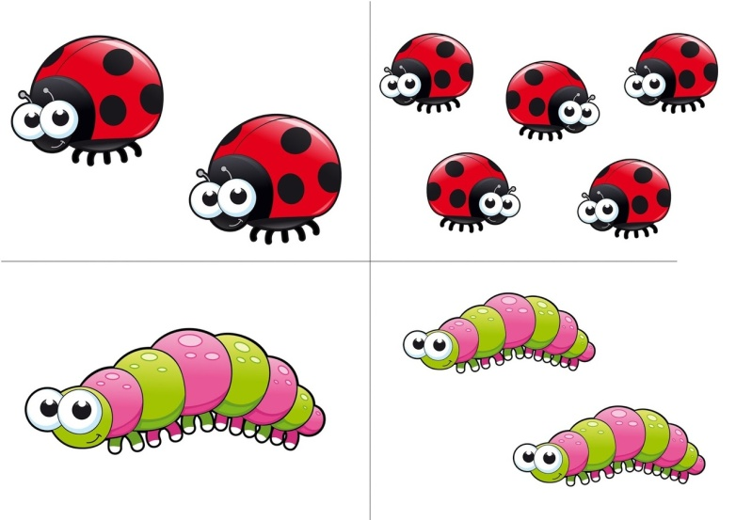
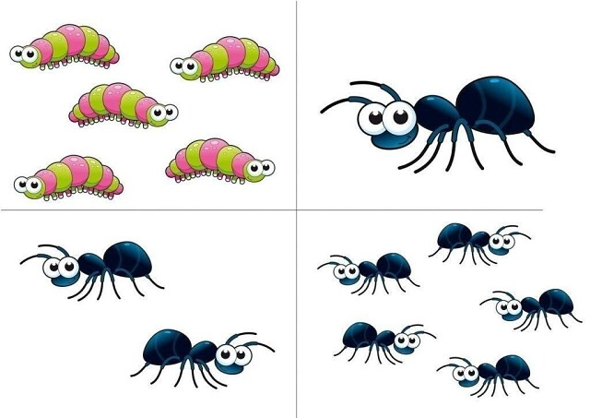

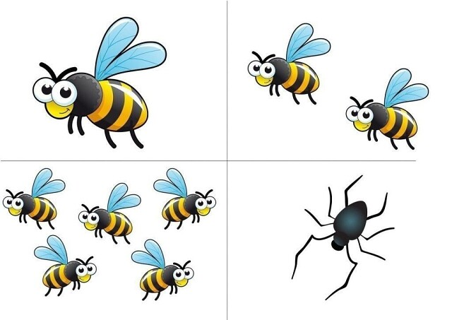
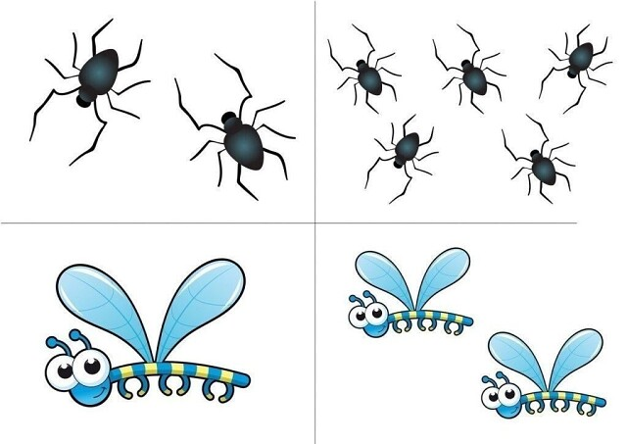
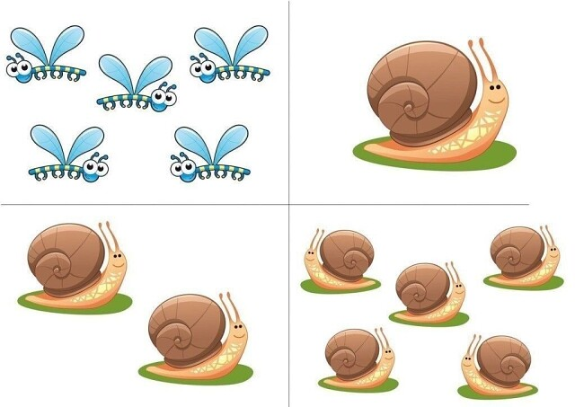

3. Игра «Доскажи словечко»
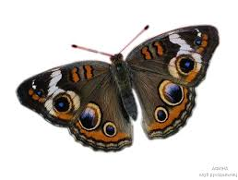
Цель: развитие слухового внимания.
Мёд душистый принесла
С луга вешнего … (пчела).

Слышим мы гудящий звук –
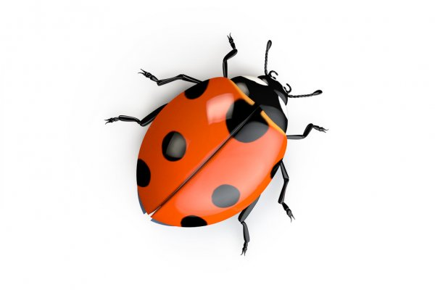
То летит к нам майский … (жук).

Если светятся жучки,
Их зовите (светлячки).

«Больше всех мои глаза!» -
Любит хвастать … (стрекоза).

Бежит по ладошке быстро и ловко,
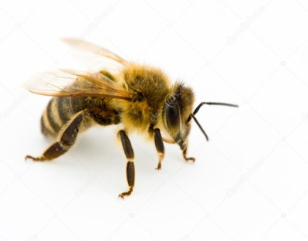
В точечках чёрных вся … (божья коровка).

Согнувшись под ношей тяжёлой своей,
Тащит травинку в дом (муравей).

Чемпион по прыжкам
Скачет, скачет по лужкам (кузнечик)

Над цветком порхает, пляшет,
Веерком узорным машет (бабочка)
4. Игра «Кто как передвигается»
Зеленый кузнечик прыгает, а полосатая пчела … (летает).
Майский жук ползает, а маленький кузнечик …(прыгает).
Большеглазая стрекоза летает, а трудолюбивый муравей …(ползает).
Надоедливая муха летает, а красивая бабочка …(порхает).
Маленький комар летает, а большой кузнечик….
Красный муравей ползает, а прозрачнокрылая стрекоза ….
Сильный муравей ползает, а беззаботный кузнечик ….

5. Пальчиковая гимнастика:
Я весёлый майский жук. Сжать кулачок, указательный палец и
Знаю все сады вокруг. мизинец развести в стороны – «усы»,
Над лужайками кружу, пошевелить ими.
А зовут меня Жужу.

Не кусай комарик злой! Сжать кулачок, указательный палец
Я уже бегу домой. вперёд («хоботок»).

Вот какая стрекоза – Руки в стороны, затем сделать
Очень круглые глаза. кружочки из пальчиков и поднести
к глазам.
Вертится как вертолёт: Руки в стороны, движения вокруг
Вправо, влево, взад, вперёд. своей оси, затем руки на пояс,
наклоны.

Поднимайте плечики, Энергичные движения плечами,
Прыгайте, кузнечики! прыжки на месте.
Прыг-скок, прыг-скок.
Выше, выше, высоко,
Прыгай на носках легко!

6. Игра «Стрекоза»
Взрослый предлагает ребенку отгадать загадку и выложить отгадку по образцу.
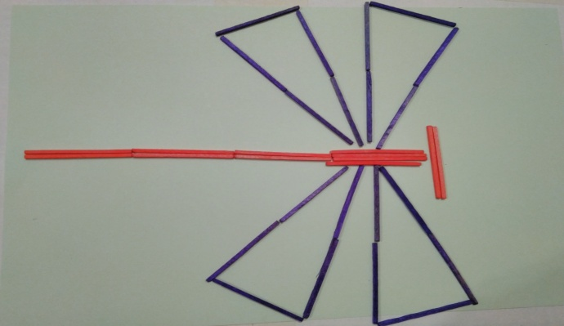
Вот загадка не простая:
Прилетела – не кусает,
Не жужжит и не пищит,
Над поляною кружит.
В сеточку её глаза –
Кто же это?
Стрекоза.

